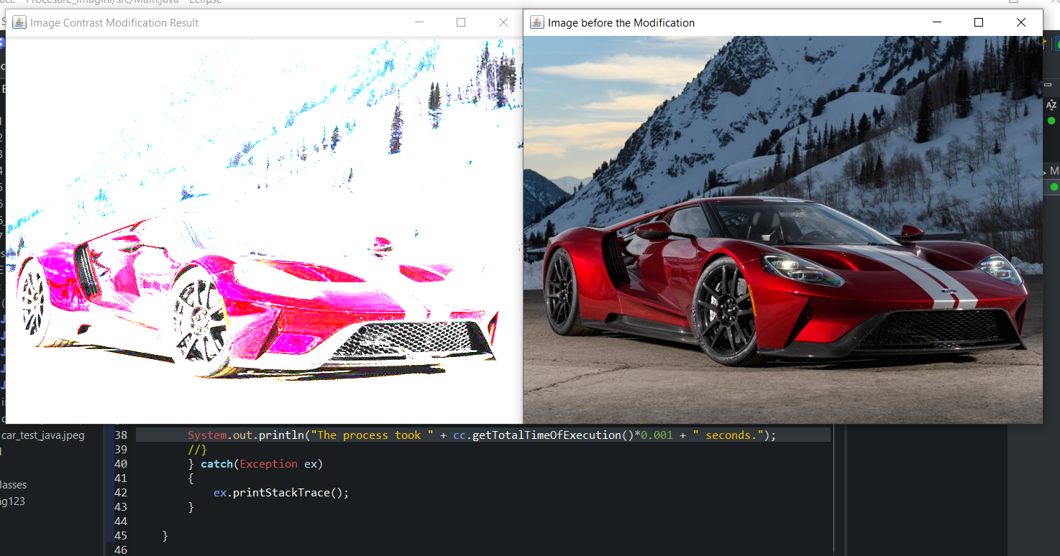
Aplicatie Procesare de Imagini: Modificarea contrastului unei imagini

DIMITROV CRISTIAN VALERIU
333AC

Cuprins

- Introducere

- Breviar teoretic

- Descrierea aplicației

- Concluzii

- Bibliografie

- Introducere

Aplicația de față are ca scop schimbarea contrastului unei imagini primite ca parametru, inițializată deja într-un String sau citită de la tastatură.
Un utilizator este capabil să introducă de la tastatură un „scale factor” – reprezintă o valoare cu care este înmulțit fiecare pixel reprezentativ pentru imaginea care se dorește a fi modificată, factorul de scară putând fii introdus atât ca o valoare foarte mare(ce va reprezenta o luminare foarte puternică a imaginii) cât și ca una foarte mică(ce nu va altera în vreun fel imaginea originală) și un “offset” – ce reprezintă o compensație, o valoare care este adăugată fiecărui pixel, după ce a fost înmulțit cu factorul de scară.
Dacă utilizatorul dorește, poate să introducă calea către imaginea dorită atât manual, cât și prin intermediul parametrilor în linia de comandă.
Pentru a simplifica exemplul, am folosit o singură imagine, ce va fi afișată atât înainte cât și după aplicarea filtrului.

- Breviar teoretic

Contrastul unei imagini este definit precum diferența dintre strălucirea maximă, respectiv cea minimiă a pixelilor dintr-o imagine.
Dacă în cadrul unei imagini se utilizează un contrast scăzut, se poate observa o variație mică în majoritatea locațiilor imaginii. Aceasta se numește luminanță.
Atunci când se modifică o imagine, se urmărește deci schimbarea unei caracteristici care să influențeze claritatea acesteia precum și procesare ei.

- Descrierea aplicației

Aplicația are la bază 5 clase: Function, Algorithm, Filter, ContrastChange și Main.

- Function – este interfața de bază, din care pornește întreaga ierarhie de clase; în fond, orice filtru sau algoritm este o funcție, care poate chema alte funcții sau ale căror performanțe pot fi analizate.
Astfel, această clasă are limitele superioare și inferioare ca atribute(variabil de tip int), un vector de șiruri de caractere(String[]) pentru analize ulterioare cât și pentru argumentele(String[]) ce pot fi date ca parametrii și o metodă, utilizată pentru a chema funcția.

- Algorithm – clasă abstractă, ce derivă din interfața Function. Atributele sunt un vector de șiruri de caractere, utilizat pentru a specifica pașii ce trebuie luați în aplicarea unui algoritm, variabilă de tip int, 2 alte variabile utilizate pentru timpul total de execuție, respectiv complexitatea acestuia (float). Ca metode, clasa conține 2 constructori – unul de bază și unul parametrizat prin intermediul căruia se setează numărul de pași cât și efectiv pașii algoritmului -, o metodă utilizată pentru a aplica algoritmul, 2 getteri utilizați pentru a returna complexitatea cât și timpul total de execuție al algoritmului și 2 setter folosiți pentru a seta atributele enunțate mai sus(complexitatea și timpul de execuție).

- Filter – clasă abstractă ce conține pe lângă atributele moștenite până atunci, un vector de șiruri de caractere(String[]) ce reprezintă detaiile despre filtru, un atribut de tip int ce reprezintă numărul de detalii, precum și dimensiunea vectorului, un șir de caractere ce reprezintă categoria din care face parte filtrul și un vector de numere în virgulă mobilă(float[]).
Ca metode, un constructor de bază, 2 constructori parametrizați, ce setează pașii filtrului și numărul acestora, respectiv categoria și numărul de detaliilor. În plus există getteri și setteri(pentru numărul detaiilor) și funcția de aplicare a filtrului.

- ContrastChanger – clasa concretă în cadrul căreia se realizează schimbarea contrastului. Aici se creeaza cele două ferestre care vor afișa imaginea inițială, nealterată precum și pe cea modificată. Ideea de bază este una simplă: fiecare pixel al imaginii BMP de 24 biți dată ca parametru este înmulțit cu o valoare citită de la tastatură, introdusă de utilizator iar apoi noua valoare a pixelului este adunată cu un offset, și acesta de asemenea introdus de la tastatură. În cadrul ferestrelor create, se introduc label-urile(etichete) ce reprezintă diferite propoziții sau imagini dorite a fi existente în ferestre. Imaginile sunt tratate precum fișiere, care apoi sunt transformate în BufferedImages,deoarece pentru a putea fi citite de ImageIO.read(), ele trebuie sa fie de tip JPG, GIF sau PNG. Astfel, acum ele pot fi utilizate precum fișiere BMP, precum este cerut și în enunțul proiectului.

- Main – clasa principală a programului. În aceasta se citesc de la tastatură offset-ul și scale factor-ul, precum și adresa către imaginea salvată pe calculatorul user-ului precum și destinația(pe care am ales-o convenabil a fi tot aceeași imagine, modificarea contrastului realizându-se pe loc). Tot aici, se instanțiază un obiect de tipul ContrastChange și se cheamă metoda contrastChange prin intermediul căreia se va realiza modificarea propriu-zisă, luând ca parametrii datele introduse de la tastatură de utilizator. Se calculează de altfel și timpul de execuție al aplicării algoritmului de modificare a contrastului, salvându-se în atributul moștenit din clasa Algorithm.

- Concluzii

După diferite testări ale valorilor introduse de la tastatură, se observă ca timpul de execuție, în general este de ordinul milisecundelor, echivalent a 0,2 – 0,3 secunde întrucât schimbarea contrastului este de obicei destul de rapidă. Un exemplu vizual este:
Se poate observa rezultatul introducerii de la tastatura a valorilor pentru scale factor de 15.2 și a offset-ului de 2.1.

- Bibliografie

- https://docs.oracle.com/javase/7/docs/api/java/awt/image/RescaleOp.html

- https://www.geeksforgeeks.org/variable-arguments-varargs-in-java/

- https://www.cs.colostate.edu/helpdocs/eclipseCommLineArgs.html

- http://www.java2s.com/Code/JavaAPI/javax.swing/JLabelsetIconIconicon.htm

- https://alvinalexander.com/blog/post/java/open-read-image-file-java-imageio-class

